农业大棚环境检测和控制系统
⽤⼼做教育，专注每⼀位学员的成⻓

项目名称 1
1 项目开发背景 1
2 项目开发目的 1
3 项目简介 1
4 项目开发环境 1
5 项目实施计划 2
6 项目实训成果 2
7 项目运行效果图 3
8 项目实施标准 5

项⽬名称
农业大棚环境检测和控制系统
项目开发背景
在现代农业发展进程中，农业大棚作为重要的生产设施，为农作物生长创造了相对可控的环境。但传统农业大棚依赖人工经验管理，在环境调控上存在滞后性与不精准性。例如，人工检测温湿度、光照等环境参数，效率低且易受人为因素干扰，难以及时察觉环境异常。随着传感器、物联网、大数据等技术的飞速发展，农业大棚环境检测和控制系统应运而生。它能实时精准采集环境数据，智能分析并自动调控大棚环境，实现农业生产的智能化、精准化，提升农作物产量与品质，助力农业可持续发展 。
项目开发目的
本次实训主要目的是使学生更深层的了解IT企业的文化和岗位需求、模拟企业的工作场景，分享研制成果，增加学生对今后工作岗位及计算机应用开发对客观世界影响的感性认识，使学生对本专业有更深入的理解，在今后学习中能有更明确的目标和方向。并能为日后职业规划提供很好的指导作用。需要掌握具体技术目标如下：
- 介绍技术以及发展前景
- STM32 技术
- 无线通信技术
- 物联网云互联
- 空气质量传感器
- 光照传感器
- 温湿度传感器
- LED灯

项目简介

本农业大棚环境检测和控制系统以 STM32 微控制器为核心，致力于打造一个智能、高效的农业生产环境。系统通过温湿度传感器实时精确采集大棚内的温度和湿度数据，利用光照强度传感器获取光照信息。当检测到温度过高时，系统自动启动风扇进行降温；湿度异常时，通过舵机控制相关设备调节湿度；光照不足时，自动开启 LED 灯补光。此外，该系统还能根据预设参数，智能控制各类设备协同工作，实现对大棚环境的精准调控，助力农作物在适宜的环境中茁壮成长，有效提升农作物产量与品质，推动农业生产的智能化发展。

项目开发环境

项所涉及的技术:

STM32、Wifi模块、温湿度传感器、光照传感器、风扇、舵机、空气质量传感器、LED灯、ADC、物联网通讯、MQTT

项⽬开发环境:
系统环境：Windows 开发工具：KEIL
注：需要有外网

项目实施计划

天 数 | 内 容
第一天 | - 接触 STM32 开发板，了解如何选择开发板型号  - 学习 STM32 开发板架构、引脚功能及资源分布  - 学习KEIL环境搭建  - 部署项目，搭建开发目录结构  - STM32的8种工作模式介绍  - 对GPIO引脚的操作
第二天 | - 介绍晶振及其使用场景  - 定时器的介绍  - 利用定时器完成按键消抖  - 利用定时器+按键，完成STM32按键交互功能
第三天 | - 通讯介绍，常用的通讯方式  - USART介绍  - 利用USART实现STM32与电脑端的交互  - 学习空气质量传感器工作原理  - LED和风扇调试，手动模式下由按键控制，自动模式下由阈值控制
第四天 | - 学习光照传感器，如果光照过强，打开遮阳板，如果光照过低，打开LED灯  - 温湿度传感器工作原理与特性参数，如果温度过高，打开风扇  - 学习 ADC ，读取传感器模拟信号并展示  - 编写测试代码，验证硬件连接是否正常  - 学习 STM32 的中断服务
第五天 | - 申请阿里云平台  - 编写上位机通信代码，实现数据传输显示  - 搭建农作物生长监测系统上位机展示界面  - 无线通信模块（Wi-Fi）  - 阿里云流转实现上位机和下位机数据通讯  6. 项目答辩

项目实训成果
通过农作物生长监测系统的学习，结合学生的技能理论基础相结合，完成一个项目从开发到完成的整个流程，在有效的时间内使学生能够掌握企业级开发程序的需求分析，开发流程，让学生真正的get到企业级的开发实践，了解当前行业最流行、最前沿的技术编程技能

硬件清单
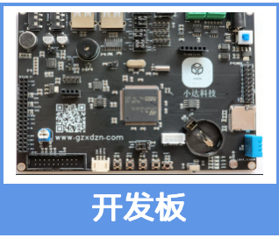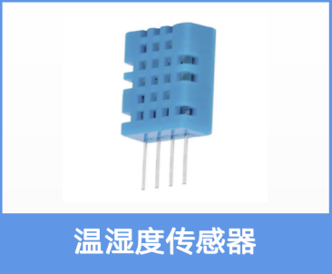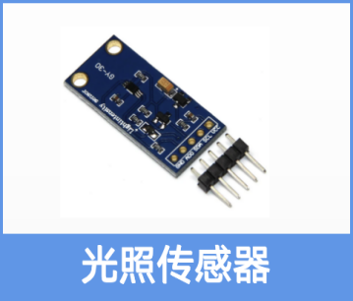
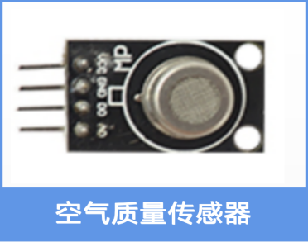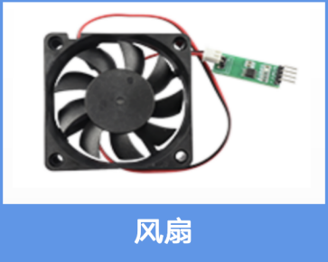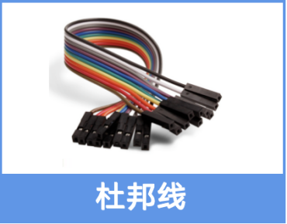
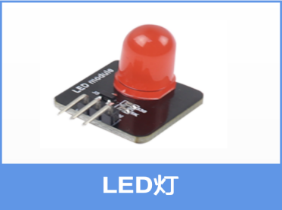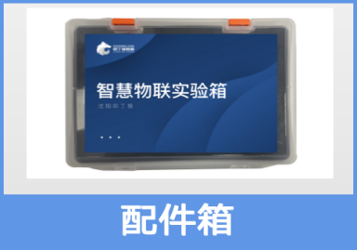

系统架构

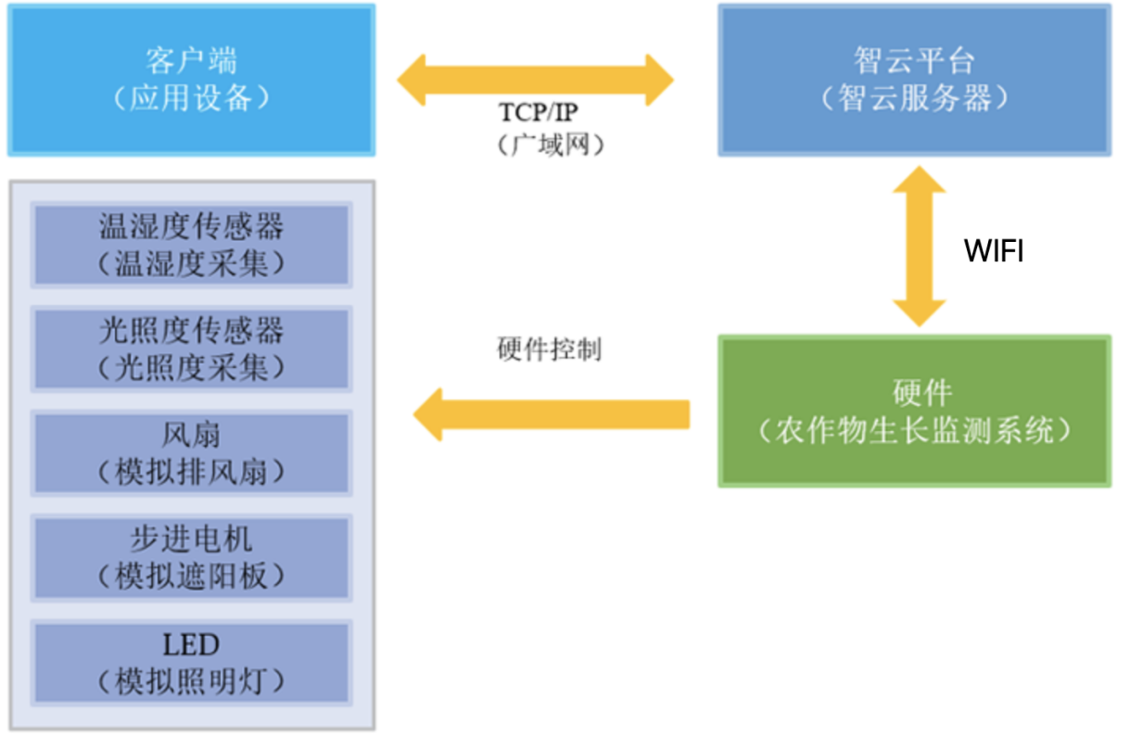

项目实施标准

实训类型 | 实训规划 | 实训内容 | 达标要求 | 实训目的
企业级实训 | 体验实训 | 演示项目 | 学生了解实训项目内容 | 建立业务背景
 | 技术结构分析 | 分析系统使用的技术结构 | 学生明确实训项目的技术结构 | 总结所学技术
 | 分析设计文档 | 在老师指导下编写项目的分析设计文档 | 熟悉编码步骤，提交编码计划 | 熟悉项目业务逻辑
 | 熟悉任务模块与设计 | 明确各自任务模块、搭建项目工程环境 | 掌握项目环境搭建 | 进入编码前准备状态
 | 编码与业务逻辑实现 | 编码，特殊技术攻关 | 提交模块源代码 | 累积编码经验、自主技术学习能力
 | 集成与测试 | 集成模块到系统，并测试 | 系统能运行并通过测试 | 累积集成与测试经验
 | 项目总结 | 项目答辩实现 | 提交PPT，答辩 | 培养答辩，简报制作能力

